***«Прорделки Бабы Яги»***

Сценарий новогоднего утренника

в средней группе детского сада

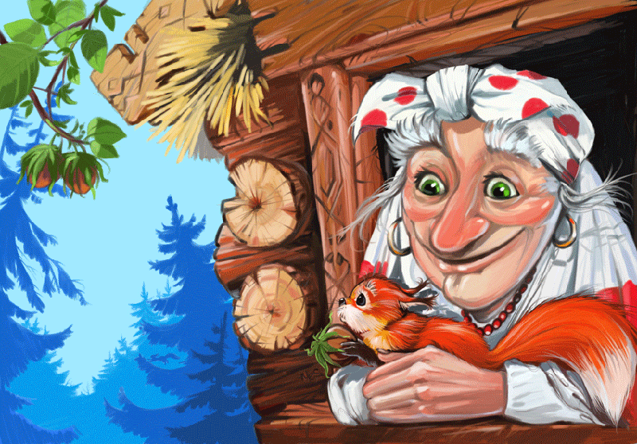

***Автор: музыкальный руководитель***

***МБДОУ № 201 г. Ульяновска***

***Драгилева Марина Борисовна***

**Цель:** вызвать интерес к предстоящему празднику Новому году, создать праздничное настроение и эмоциональный подъём у детей

**Задачи:**

* учить детей выразительно исполнять песни, танцы, звонко читать стихи;
* развивать творческие способности, коммуникативные навыки;
* совершенствовать умение играть роли, уверенно держать себя на сцене;
* создать условия для проявления положительных эмоций и эстетических чувств;
* способствовать всестороннему художественно-эстетическому развитию.

**Действующие лица:**

Ведущий – воспитатель,

Баба – Яга – взрослый,

Дед Мороз – взрослый,

Снеговики – мальчики,

Ёлочки – девочки,

Зверята – мальчики и девочки.

**Атрибуты:**

Две метелки для игры, волшебный ключ для Бабы – Яги.

**Зал празднично украшен, ёлка не горит.**

***Под песню «Новогодние игрушки» дети с воспитателем держась за руки входят в зал, образуя полукруг.***

**Дети читают стихи:**

1.У новогодней елочки,

Ребята собрались

В серебряных иголочках

Фонарики зажглись.

2.Как весело сверкают

Огни среди ветвей

А елочка качает

Нам веточкой своей.

3.Мы за руки возьмемся

И встанем в хоровод

Друг другу улыбнемся

И встретим Новый Год!

4.Волшебный этот праздник

Приходит к нам зимой.

Звените громче песни

Под елочкой густой!

***Дети исполняют песню «Топ, топ, сапожек» (муз. Т. Попатенко )***

**Ведущий:** Елка грустная стоит

Огоньками не горит,

Скажем дружно 1-2-3!

Наша елочка гори!

Дети повторяют: 1-2-3! Елочка гори!

**Ведущий:** Что-то тихо вы кричали

Повторим все как в начале!

1-2-3! Елочка гори!

(Елка загорается, дети хлопают в ладоши)

**Дети читают стихи:**

5.Возле елочки сегодня

Раздаются голоса

Здравствуй , праздник новогодний!

Здравствуй , елочка –краса!

6.Здравствуй, елочка лесная!

Серебристая, густая,

Ты на праздник к нам пришла,

Детям радость принесла.

7.У нас сегодня весело,

Позвали мы гостей

И шарики повесили

На елочке своей.

8.Мы заведем у елочки

Веселый хоровод

Пусть вместе с нами елочка

Встречает Новый Год!

***Дети исполняют песню «К деткам ёлочка пришла». ( муз. А.Филлипенко)***

*(Дети садятся на стулья)*

**Ведущий:** Добро пожаловать друзья,

В наш терем расписной,

Здесь ожидает встреча вас со сказкой и мечтой.

Настал для всех веселый час,

Все в радостном волненье

Герои сказок просим вас,

Начните представленье.

К нам идут снеговики,

Озорные толстячки.

Выходят мальчики - снеговички, читают стихи:

1. Ха-ха-ха! Хи-хи-хи!

Это мы снеговики,

Шалуны , снеговики,

Озорные толстячки!

1. Любим мы снеговички,

Из сосулек леденцы,

Любит каждый толстячок,

Снежный, нежный пирожок!

1. А когда наступит ночь,

Мы метлу отбросим прочь!

Побежим с горы кататься,

Веселиться, кувыркаться.

1. Любят все снеговики

Весело играть в снежки,

Не скучаем и не тужим,

Мы со всеми крепко дружим!

***Дети исполняют танец снеговиков под песню «Шли в поход снеговики»***

***(муз. Г. Струве)***

**Ведущий:** Гостей не трудно вам узнать

Загадку надо отгадать:

Веточки пушистые,

Мягкие иголочки,

Стройные зеленые,

Кто такие?

**Дети:** ЕЛОЧКИ!

***Выбегают девочки-елочки, читают стихи***

1.Тихо падает снежок,

Падает искрится,

И ложится елочкам

На длинные ресницы.

2.Елочки зеленые

Украшенье леса

В платьицах нарядных

Будто-бы принцессы

3.Шишки серебристые

На елочке висят

В них орешки вкусные

Для птичек и бельчат.

4.Среди леса мы стоим

Во все стороны глядим,

Дед Мороз здесь проходил

В шубки всех нас нарядил.

5.Мы подружки-елочки,

Мягкие иголочки,

Любим веселиться

Танцевать , кружиться.

***Девочки исполняют танец елочек под песню «Я ёлка современная»***

**Ведущий:** А сейчас в ладоши хлопнем,

Бойко ножками притопнем,

Позовем своих друзей-

Зайцев, мишек и ежей.

***Выбегают дети-зверята, читают стихи:***

1.Мы веселые зверята

Мы отважны и сильны.

2. Очень любим мы веселье

В новогодние деньки.

3. И поэтому сейчас

Потанцуем мы для вас!

***Дети исполняют танец зверят под песню А. Евдотьевой***

**Ведущий:** Ой, ребята, что я слышу?

Что за шум и тарарам?

Кто то в гости рвется к нам!

***Под песню «Бабки Ёжки» влетает на метле Баба-Яга.***

**Баба Яга**: Что за сборище такое?

Почему веселый смех?

Я вам праздничек устрою,

Разгоню сейчас же всех!

Я зловредная Яга, Костяная нога!

Реактивная метла, меня быстро донесла!

Я вас всех перепугаю,

Ух какая же я злая!

**Ведущипй:**  Ты детишек не пугай,

С нами лучше поиграй,

Скоро Дед Моро придет

Всем подарки принесет.

**Баба Яга:** Дед Мороз к вам не придет,

Подарков вам не принесет.

**Ведущий:** Почему? Он обещал,

Каждый год нас навещал.

**Баба-Яга:** Я Мороза обхитрила,

На большой замок закрыла,

Ключ от этого замка,

Я ношу с собою, да !

*Показывает ключ.*

**Баба- Яга:** Хоть просите, не просите,

Не отдам и не смотрите!

Ох, хитра же я Яга,

Обманула старика.

**Ведущий:** Что же делать? Как же быть?

Ягу нужно усыпить.

Колыбельную споем

Чтоб уснула крепким сном.

***Песня «Колыбельная для Бабы Яги» (муз. А. Островскаго)***

***Вос-ль во время песни подкрадывается к уснувшей Бабе Яге и забирает ключ.***

**Ведущий:**  Вот он ключик у меня,

Помогите мне друзья,

Мишка, зайка в лес бегите

И Мороза отыщите,

Он сидит один в избушке

У Яги, что на опушке.

***Дети(мишка и зайка) убегают за дверь***

***Баба Яга просыпается, потягивается.***

**Баба Яга:** Ох, как сладко я спала!

**Ведущий:** Дед Мороз спешит сюда!

Ох, кому то попадет

Под веселый Новый Год!

**Баба Яга:** Ой, спасите, помогите!

Обокрали! Караул!

Ключ стащили,

Мороза освободили,

Безобразие, разгул!

***Под песню «В лесу родилась ёлочка» входит Дед Мороз с детьми.***

**Дед Мороз:** Здравствуйте, ребятишки,

Девчонки и мальчишки!

Я веселый Дед Мороз,

Гость ваш новогодний.

От меня не прячьте нос

Добрый я сегодня.

С Новым годом поздравляю,

Счастья, радости желаю,

Не чихать и не болеть,

Здоровье крепкое иметь,

На елке весело смеяться

И Дед Мороза не бояться.

А ты что спряталась Яга?

А ну иди скорей сюда.

Накажу тебя сполна,

Обманула старика,

Как задую, засвищу

И в сосульку превращу!

**Баба Яга:** Дед Мороз, прости меня,

Пошутила я друзья,

Честно говорю, исправлюсь,

Всем сегодня я понравлюсь!

Буду с вами я играть,

Праздник весело встречать.

**Баба Яга:** Я летаю на метле

Словно всадник на коне

Ну, попробуй, прокатись

Вокруг елки пробегись.

***Игры с Бабой Ягой***

***«Оббеги елку не метле»***

***«Хвост Бабы Яги.»***

**Дед Мороз:** Так и быть тебя прощаю,

И на елку приглашаю,

Собирайтесь-ка, ребята,

Все скорее в хоровод,

Песней, пляской и весельем,

Встретим праздник Новый Год!

***Песня «Дед Мороз» (муз. В. Семенова)***

**Дед Мороз:** Ах, как любит Дед Мороз,

Ущипнуть детей за нос!

Хочешь ущипну за носик?

Станет он красивым!

Красным или синим!

Я по кругу пробегу

Всех за носик ущипну.

***Игра «Заморожу»***

**Дед Мороз:** Берегите уши, нос, заморозит Дед Мороз!

**Дед Мороз:** Будем праздник продолжать,

Будем весело играть,

И сейчас Моро веселый

Будет деток догонять.

***Игра «Догонялки»***

***Дети разбегаются на стулья***

**Дед Мороз:** Хоть я старый старик,

Но к веселью привык,

Как на праздник прихожу,

Сразу игры завожу.

***Дети встают в две команды.***

**Дед Мороз:** Хитрый вам сейчас вопрос

Загадает Дедушка Мороз

Любите в снежки играть?

Любите снежки лизать?

Не советую вам братцы

Снежной кашей объедаться

Вот сейчас мы поиграем-

Самый ловкий кто узнаем!

***Игра «Снежок в ложке»***

**Дед Мороз:** Светит наша елка, светит очень ярко,

Значит время подошло , раздавать подарки!

Я веселый Дед Мороз всем подарочки принес!

Де мешок мой? вот секрет….

Справа нет, и слева нет, и на елке нет?

**Баба Яга:** Нет!

**Дед Мороз:** И под елкой нет?

**Баба Яга:** Нет!

Дедушка Мороз! Ура!

Твой мешочек я нашла!

**Дед Мороз:** Спасибо Яга, что мешок мой нашла.

Вот так узел! Угу-гу! Развязать я не могу!

Ну –ка, дружно все мы хлопнем!

Бойко ножками притопнем!

Узелки все развязались

И подарки нам достались.

Поскорее по местам!

Всем подарки я раздам!

***Под новогоднюю мелодию Дед Мороз и Баба Яга раздают подарки***

**Дед Мороз:** Вот и праздник новогодний,

Нам заканчивать пора,

Много радости, веселья,

Вам желаю детвора.

**Баба Яга:** Чтобы все росли большими,

Чтоб не знали вы забот,

А мы с Дедушкой Морозом,

К вам вернемся через год.

***Дед Мороз и Баба Яга уходят.***

**Ведущий:** Вот пришел к нам Новый год,

Мы водили хоровод,

Пели и плясали, и чуть-чуть устали.

Пора нам с елочкой проститься

В свою группу возвратиться!

С Новым годом!

Всех! Всех! Всех!

Пусть звенит повсюду смех!